**بسم الله الرحمن الرحیم**



**پروژه:** تشخیص اخبار جعلی مبتنی بر مدل های ترنسفورمر

**نام استاد:**

**نام و نام خانوادگی دانشجو:**

**کد دانشجویی:**

**دانشگاه:**

**سال تحصیلی:**

Table of Contents

Transfer Learning: 2

Feature-Based: 3

Fine-Tuning: 4

Data Analysis Plots 5

Results Analysis 19

Table of Figures

Figure 1: Train Data Label Distribution 5

Figure 2: Validation Data Label Distribution 6

Figure 3: Test Data Label Distribution 6

Figure 4: Bert CLS Model Accuracy 7

Figure 5: Bert CLS Model Loss 7

Figure 6: Bert CLS Confusion Matrix 8

Figure 7: Bert CLS Evaluation Metrics 8

Figure 8: Bert BiGRU Model Accuracy 9

Figure 9: Bert BiGRU Model Loss 9

Figure 10: Bert BiGRU Confusion Matrix 10

Figure 11: Bert BiGRU Evaluation Metrics 10

Figure 12: CT Bert Model Accuracy 11

Figure 13: CT Bert Model Loss 11

Figure 14: CT Bert Confusion Matrix 12

Figure 15: CT Bert Evaluation Metrics 13

Figure 16: Bert Freeze Accuracy 13

Figure 17: Bert Freeze Loss 13

Figure 18: Bert Freeze Confusion Matrix 14

Figure 19: Bert Freeze Evaluation Metrics 14

Figure 20: Bert BiGRU Freeze Accuracy 15

Figure 21: Bert BiGRU Freeze Loss 15

Figure 22: Bert BiGRU Freeze Confusion Matrix 16

Figure 23: Bert BiGRU Freeze Evaluation Metrics 16

Figure 24: CT Bert Freeze Accuracy 17

Figure 25: CT Bert Freeze Loss 17

Figure 26: CT Bert Freeze Confusion Matrix 18

Figure 27: CT Bert Freeze Evaluation Metrics 18

# Transfer Learning:

یاد گیری انتقالی یک تکنیک یادگیری ماشین هست که از مدل های آموزش دیده بر روی مجموعه ای از داده ها متفاوت از داده های که مدل

را میخواهیم روی آن اجرا کنیم گفته میشود. یادگیری انتقالی بیشتر در حوزه های بینایی ماشین و پردازش زبان طبیعی استفاده میشود .

به زبان ساده تر ما با استفاده از این تکنیک از دوباره کاری پرهیز میکنیم و دانش بدست آورده را در یک زمینه و پروژه دیگر برای یک پروژه شبیه استفاده میکنیم.

دلایل مهم استفاده از یادگیری انتقالی:

صرفه جویی در زمان و هزینه

عملکرد اثبات شده الگوریتم شبکه عصبی در پروژه های قبلی

بدون نیاز داشتن به دیتاست بسیار حجیم

چه زمانی ما از تکنیک یادگیری انتقالی استفاده میکنیم:

داده های زیادی برای آموزش مدل خود را در دست نداریم. چون برای داشتن یک مدل قوی نیاز به دیتاست حجیمی هست و هر چقدر دیتاست بیشتر مدل عملکرد بهتری خواهد داشت.

مدلی را استفاده کرده ایم در یک پروژه پیشین که این پروژه نیست شباهت زیادی به آن دارد و در این روش میتوان از یادگیری انتقالی استفاده کرد.

# Feature-Based:

این ویژگی به نام استفاده از مبتنی بر ویژگی معروف هست و در این رویکرد از مدل هایی که از پیش آموزش داده ایم به عنوان استخراج کننده ویژگی از دیتاست خود در پروژه استفاده میکنیم. در نهایت ویژگی های بدست آمده را به عنوان ورودی برای یک مدل جدید که عموما مدل جدید ساده تر از مدل آموزش دیده هست استفاده میکنیم.

مزایای این رویکرد:

سرعت : این رویکرد بسیار سریع است و نیازی به تنظیم مجدد ندارد.

سهولت: همانند مزیت قبلی این رویکرد نیازی به تنظیم مجدد ندارد.

دیتاست کم: این رویکرد نیازی به دیتاست حجیم ندارد و نیاز به محاسبات کمتری نیز دارد.

کاربرد عمومی: ویژگی های استخراج شده از این مدل ها اصولا عمومی هستند و میتوان نه تنها در این پروژه بلکه در موارد دیگر نیز مورد استفاده قرار گرفت.

معایب این رویکرد:

انعطاف پذیری کم: این رویکرد انعطاف پذیری کمی دارد و اگر پروژه ای که ما روی آن کار میکنیم کمی خاص باشد این رویکرد جوابگو نخواهد بود.

کارایی محدود: ممکن هست نتایج این رویکرد به نسبت روی تنظیم دقیق زیرا این روش از ویژگی های عمومی بهره میگیرد و تنظیم خاص چندانی ندارد.

# Fine-Tuning:

این روش به تنظیم دقیق معروف هست و در این رویکرد مدل از پیش آموزش دیده با داده های جدید دوباره آموزش میبیند و تنظیم میشود. در این رویکرد از نرخ یادگیری کمتری استفاده میشود و بیشتر لایه های آخر تنظیم میشوند. هدف از این رویکرد این هست که مدل با توجه به داده های پروژه کاملا سازگار گشته و ویژگی های تخصصی تی را استخراج کند.

مزایای این رویکرد:

کارایی بهتر: این رویکرد به مراتب کارایی بهتری دارد به این خاطر که مدل از پیش آموزش دیده یکبار دیگر بر روی دیتاست پروژه ای کار میکنیم آموزش دیده و کاملا با ساختار داده پروژه آشنا میشود.

انعطاف پذیری: به این خاطر که ما مدل رو روی دیتاست خود یکبار دیگر اجرا میکنیم به همین خاطر مدل انعطاف پذیری بیشتری دارد و هر گونه ویژگی خاصی را از دیتاست استخراج میکند.

تخصصی سازی: این مدل میتواند به صورت تخصصی برای پروژه ای انجام میدهیم باشد و قادر خواهد بود ویژگی های تخصصی تری را بیاموزد.

معایب این رویکرد:

نیاز به دیتاست حجیم: برای آموزش داده و تخصصی کردن مدل نیاز به دیتاست حجیمی هست که مدل به صورت کامل با دیتاست آشنا گشته و تمام ویژگی های آن را درک کند.

مدت زمان بیشتر: این رویکرد نسبت به رویکرد قبلی به مدت زمان بیشتری نیاز دارد تا بتواند کاملا با ساختار داده ها آشنا شود.

خطر تخریب مدل از پیش آموزش دیده: اگر تنظیم دقیقی صورت نگیرد امکان تخریب مدل از پیش تعیین شده نیز هست.

# Data Analysis Plots

در این بخش تعدادی از پلات های تحلیل دیتاست و نتایج بدست آمده را خواهیم دید.

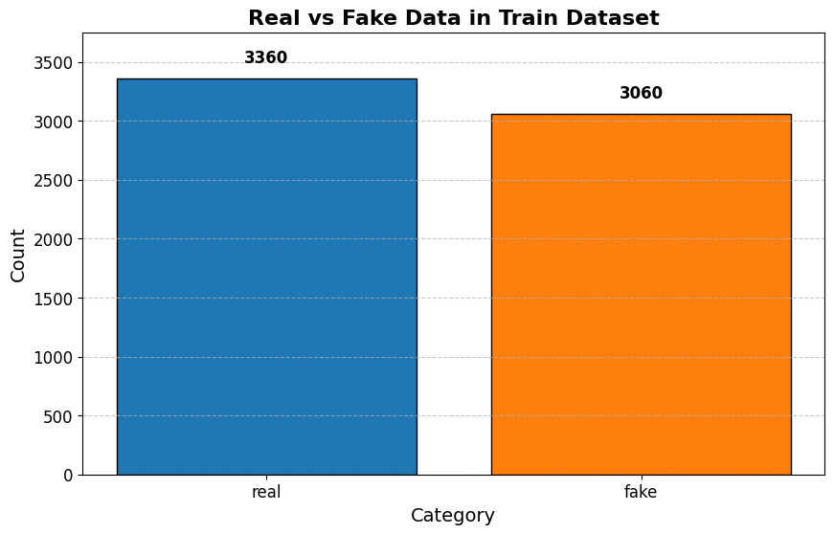

Figure 1: Train Data Label Distribution

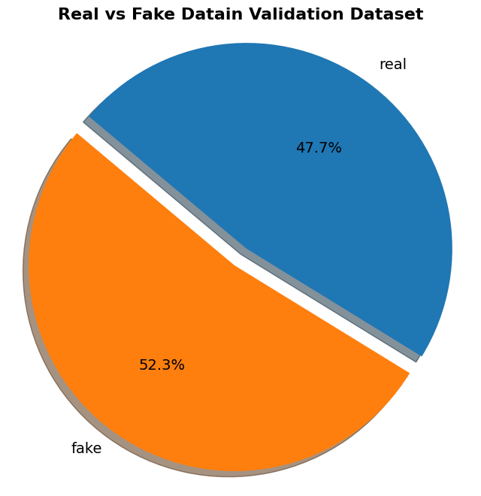

Figure 2: Validation Data Label Distribution

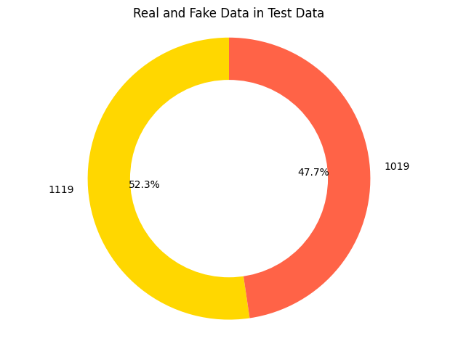

Figure 3: Test Data Label Distribution

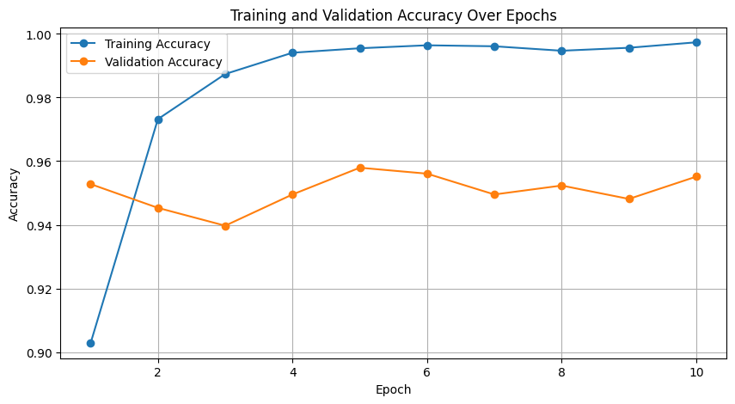

Figure 4: Bert CLS Model Accuracy

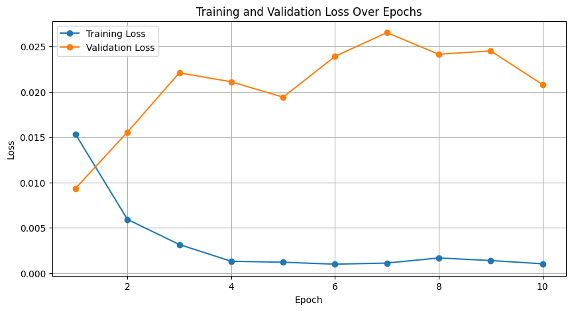

Figure 5: Bert CLS Model Loss

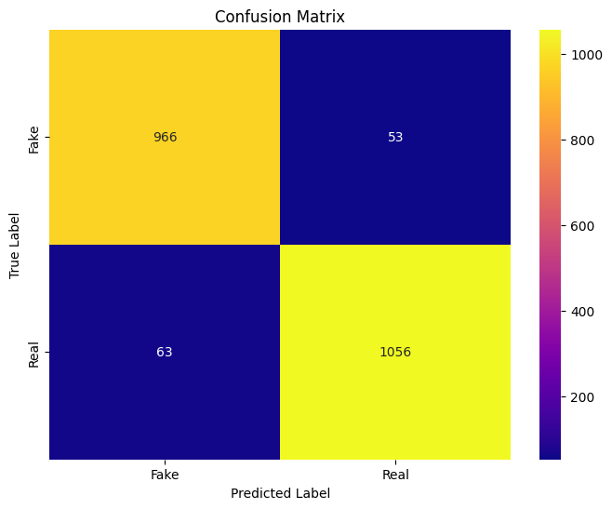

Figure 6: Bert CLS Confusion Matrix

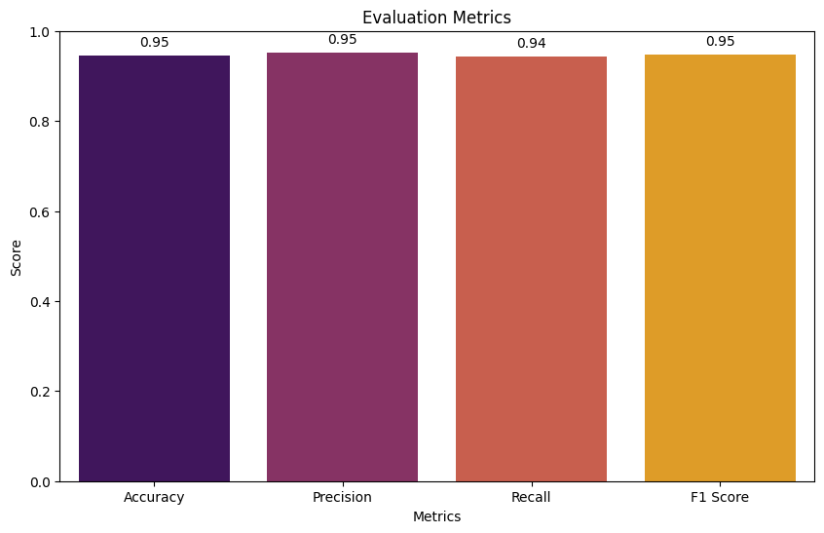

Figure 7: Bert CLS Evaluation Metrics

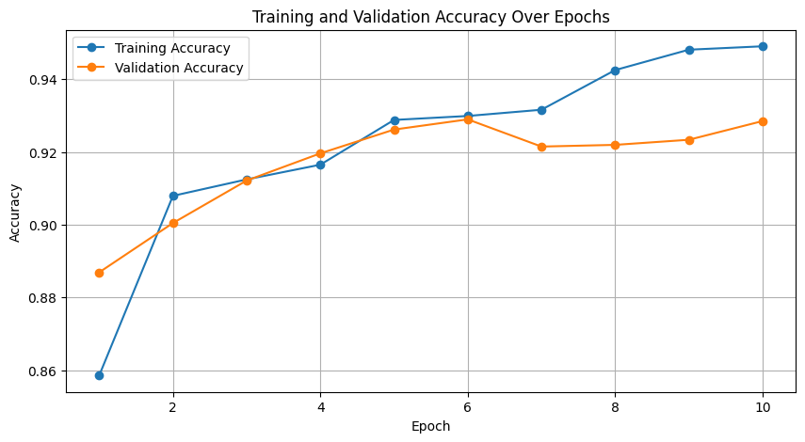

Figure 8: Bert BiGRU Model Accuracy

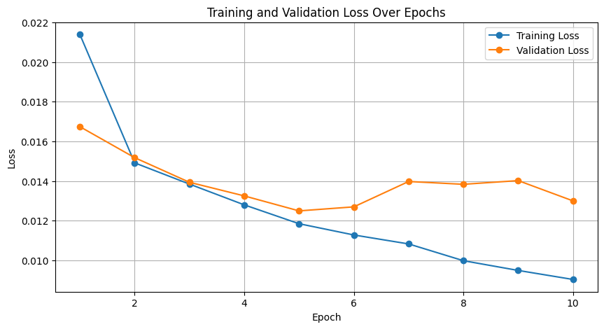

Figure 9: Bert BiGRU Model Loss

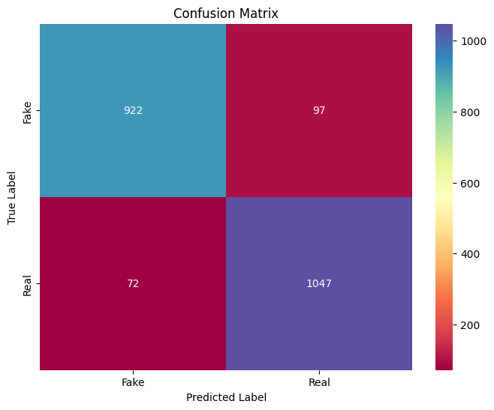

Figure 10: Bert BiGRU Confusion Matrix

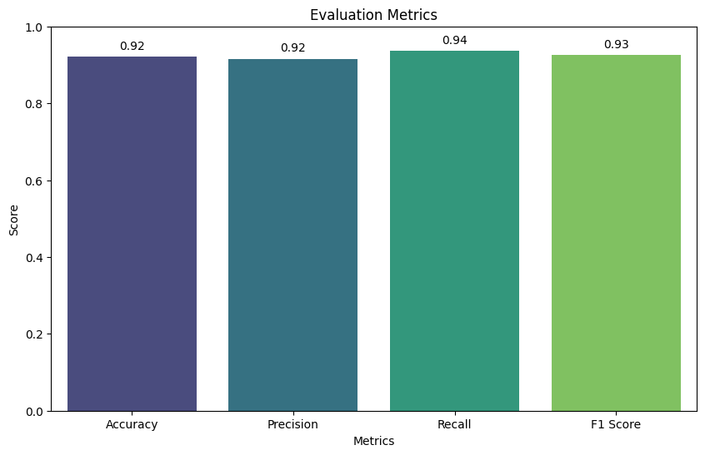

Figure 11: Bert BiGRU Evaluation Metrics

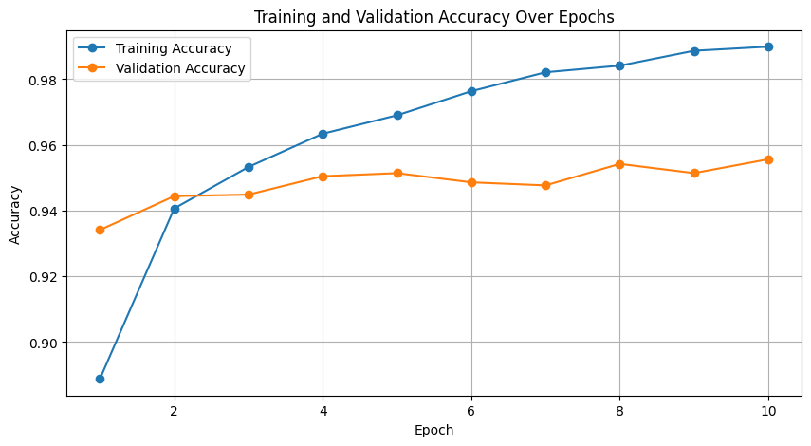

Figure 12: CT Bert Model Accuracy

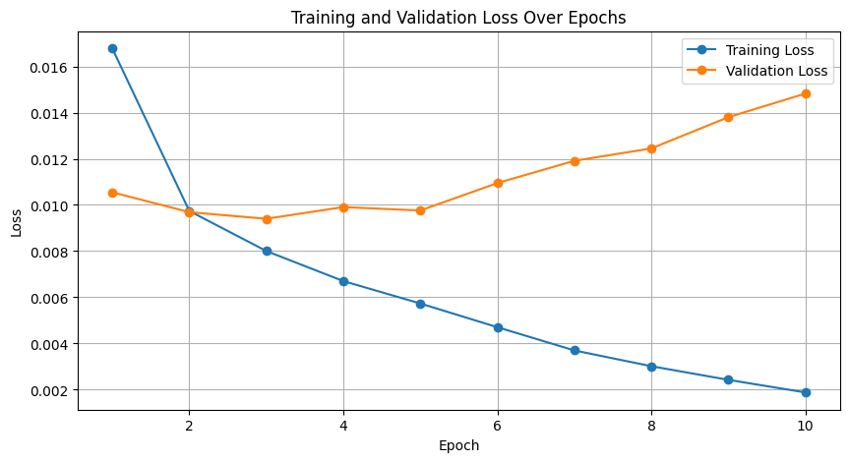

Figure 13: CT Bert Model Loss

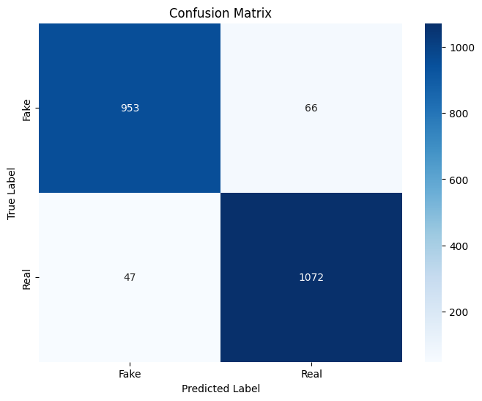

Figure 14: CT Bert Confusion Matrix

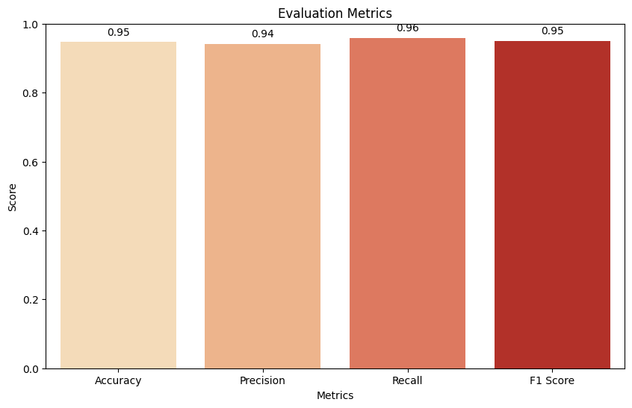

Figure 15: CT Bert Evaluation Metrics

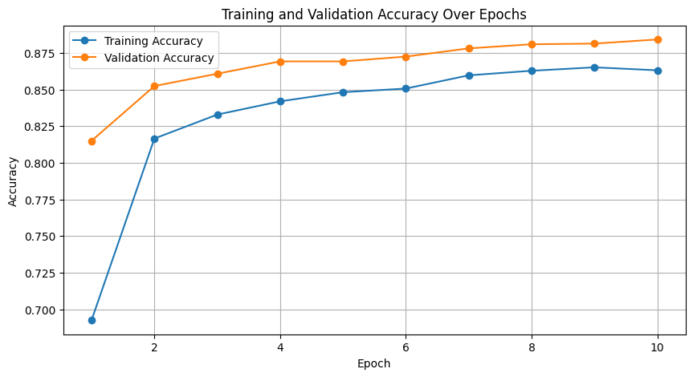

Figure 16: Bert Freeze Accuracy

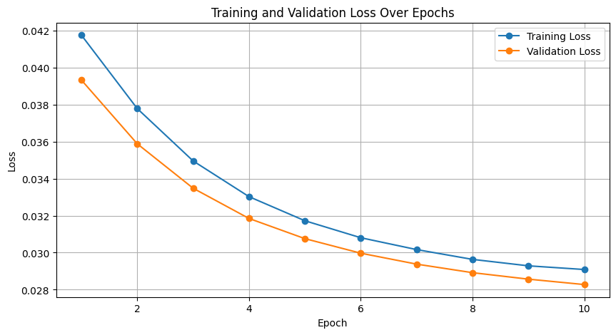

Figure 17: Bert Freeze Loss

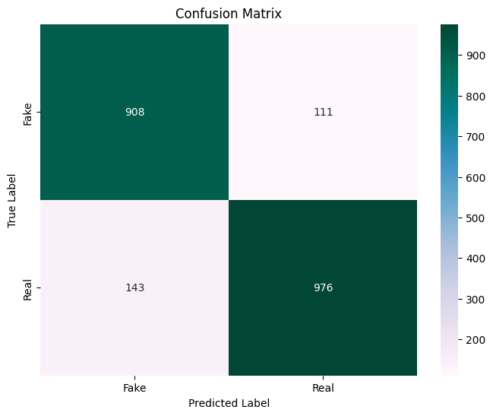

Figure 18: Bert Freeze Confusion Matrix

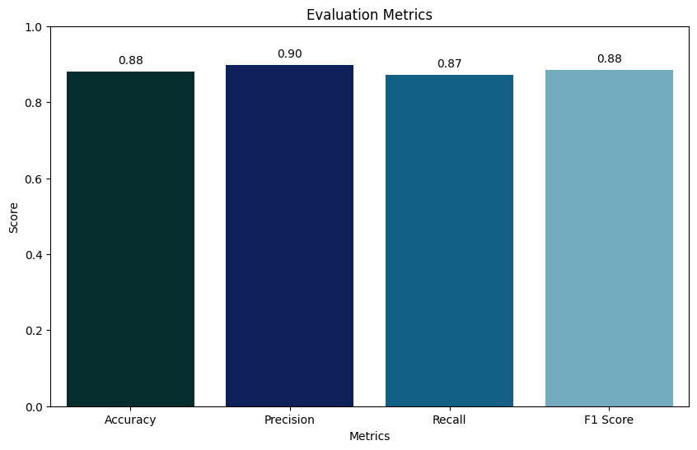

Figure 19: Bert Freeze Evaluation Metrics

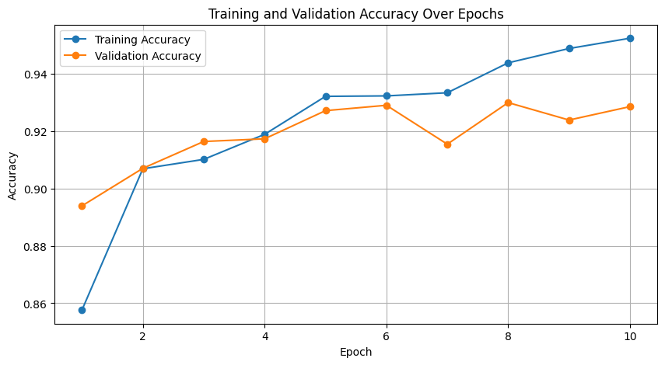

Figure 20: Bert BiGRU Freeze Accuracy

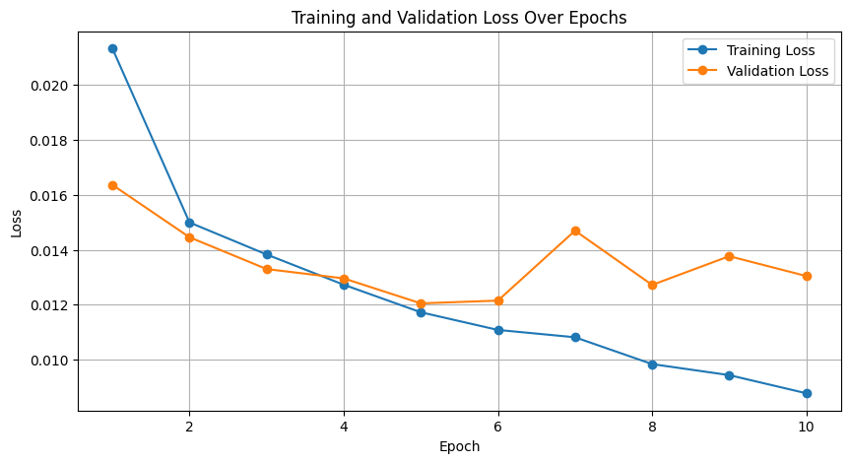

Figure 21: Bert BiGRU Freeze Loss

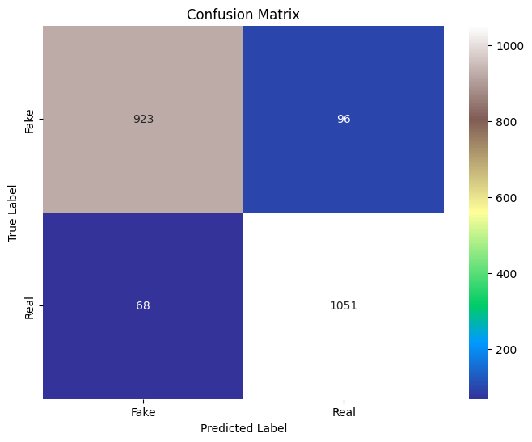

Figure 22: Bert BiGRU Freeze Confusion Matrix

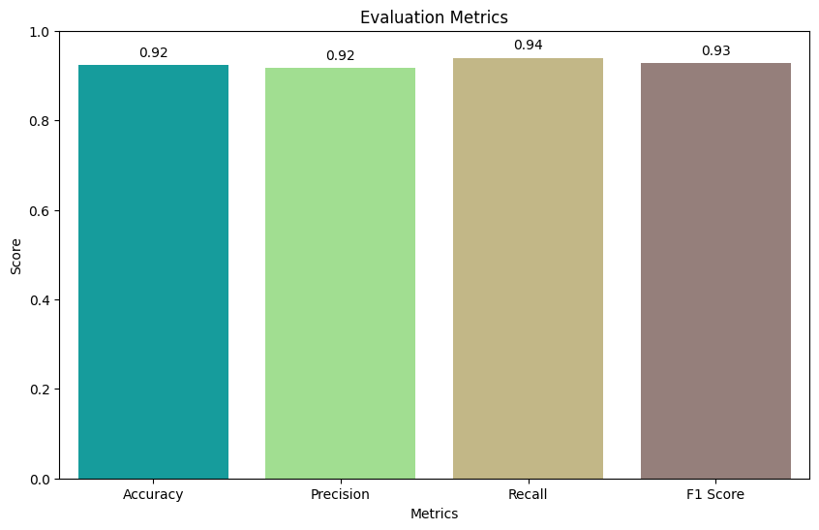

Figure 23: Bert BiGRU Freeze Evaluation Metrics

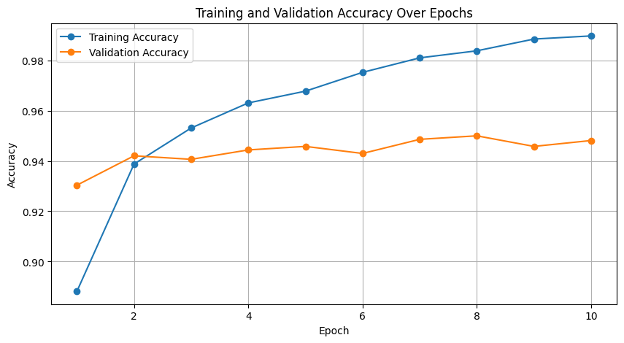

Figure 24: CT Bert Freeze Accuracy

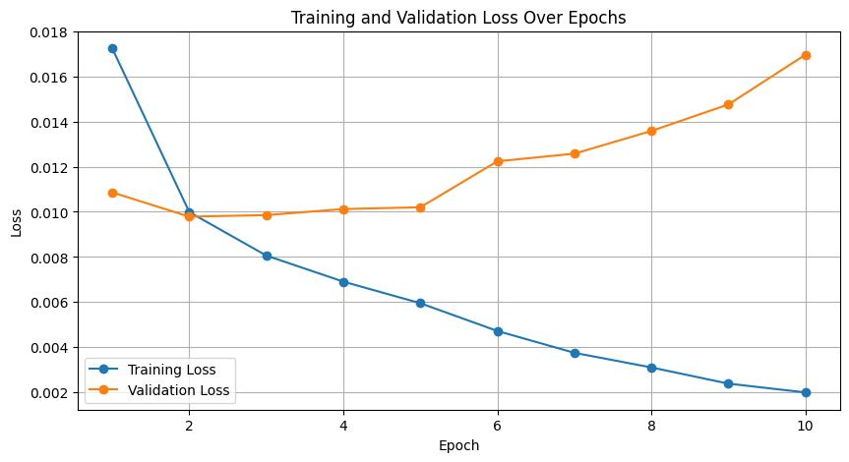

Figure 25: CT Bert Freeze Loss

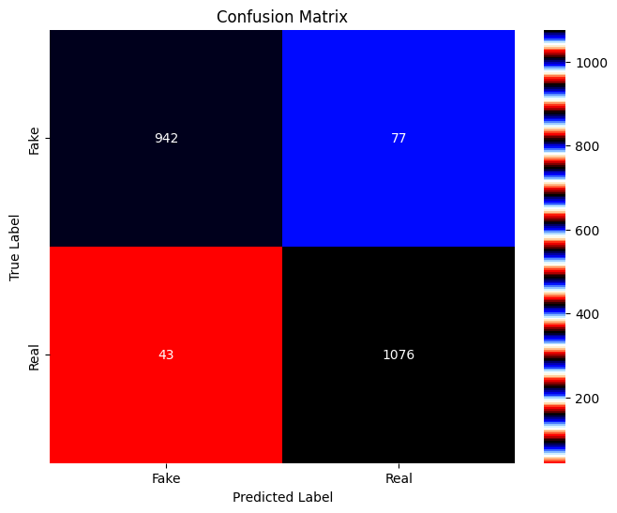

Figure 26: CT Bert Freeze Confusion Matrix

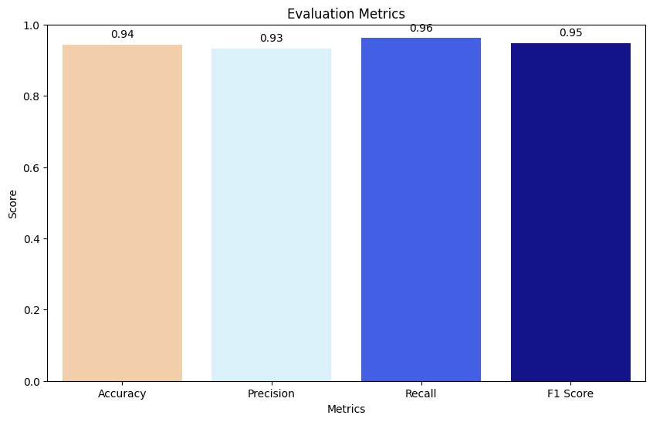

Figure 27: CT Bert Freeze Evaluation Metrics

# Results Analysis

این بخش آخرین بخش از پروژه میباشد و در این بخش به تحلیل نتایج بدست آمده از بخش دو و سه میپردازیم.

در شکل زیر عملکرد دو مدل BERT و CT-BERT با هم مقایسه شده اند.

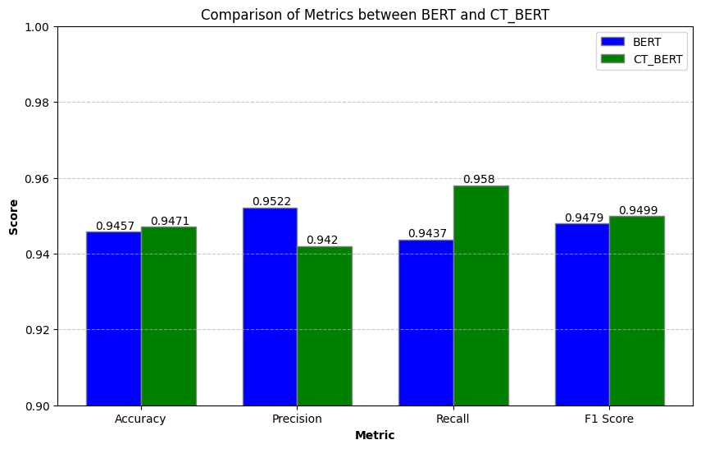

Figure 28: Bert vs CT_Bert

با مقایسه نمودار بالا میتوان به طور کلی نشان داد که مدل CT_BERT در معیار های دقت و بازخوانی و F1 عملکرد بهتری داشته است و مدل BERT در معیار Precision عملکرد بهتری داشته است.

در 4 شکل زیر تمامی مدل های اول و دوم با هم مقایسه شده اند.

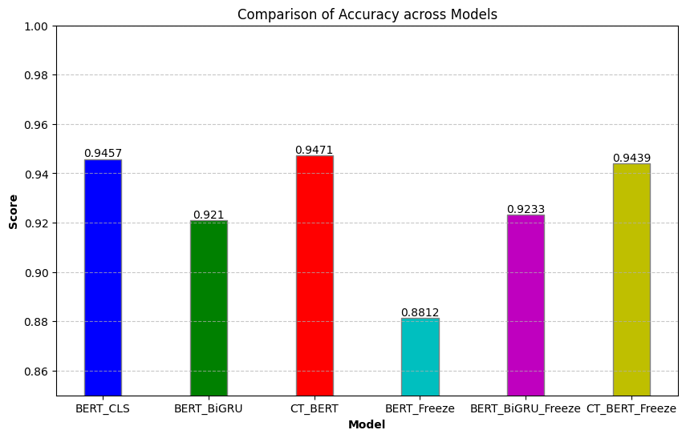

Figure 29: All Models Accuracy

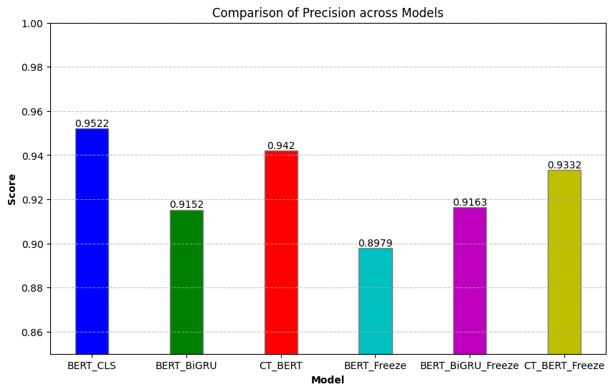

Figure 30: All Models Precision

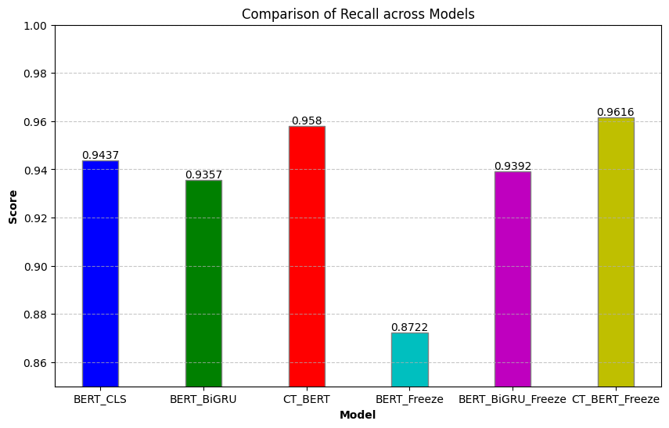

Figure 31: All Models Recall

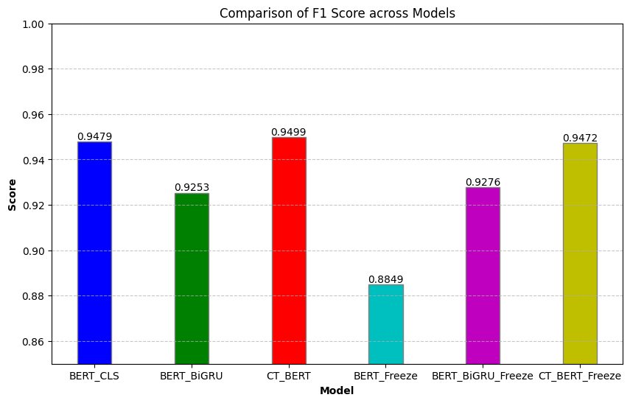

Figure 32: All Models F1 Score

Bert Model Mistakes

Households should have "required" medical kits with certain items and equipment to treat the different stages of COVID-19.

Only aggressive action combined with national unity and global solidarity can turn the #COVID19 pandemic around-@DrTedros

Bert BiGRU Model Mistakes

We fact-checked a range of statements from the second night of #DNC2020. Here are highlights dealing with coronavirus case numbers and the #TrumpAdministrationâ€™s position on the #ACA. <https://t.co/bKhYJteUmf>

*DNA Vaccine: injecting genetic material into the host so that host cells create proteins that are similar to those in the virus against which the host then creates antibodies

CT_Bert Model Mistakes

#COVID19 has strengthened pharma's negotiating hand. https://t.co/0nOjbqZHbV <https://t.co/qcEFasXG2G>

According to @HMOIndia #Unlock3 order schools colleges educational &amp; coaching institutions will remain closed till 31st August 2020. Any violation may invite legal action by the district administration under the Disaster Management Act 2005:

با توجه به خطا های مدل ها این دلایل میتواند باشد:

تنوع داده های آموزشی:

مدل ها ممکن هست که با داده های متنوع آموزش ندیده اند چون که هر چه تعداد داده برای آموزش بیشتر باشد مدل ها بهتر یاد میگیرند.

پیش پردازش داده ها:

امکان این هم هست که پیش پردازش خوبی روی داده ها صورت نگرفته هست و مدل دچار اشتباه گردیده هست.

پیچیدگی زبان ها:

زبان استفاده شده در توییت ها عموما بسیار پیچیده تر از زبان عامیانه هست و به این دلیل کار را برای مدل ها سخت تر میکند.

پیکر بندی مدل ها:

امکان دارد که پیکر بندی خوبی صورت نگرفته هست و به همین دلیل مدل مناسبی شکل نگرفته هست.